  - 系統登入機制（SSO 與 AD 整合）
功能編號 | 1.0.0.0.1 | 專案名稱 | 【AI】台水2025年智能客服系統QbiBot GPT+建置案(202507)_PM(第二階段開發)
功能名稱 | SSO 與 AD 登入整合 | 專案代號 | AI人工智能-PRO-251001-00004
分析人員 | 王祉元 | 日期 | 2026/03/26
- 功能之流程圖
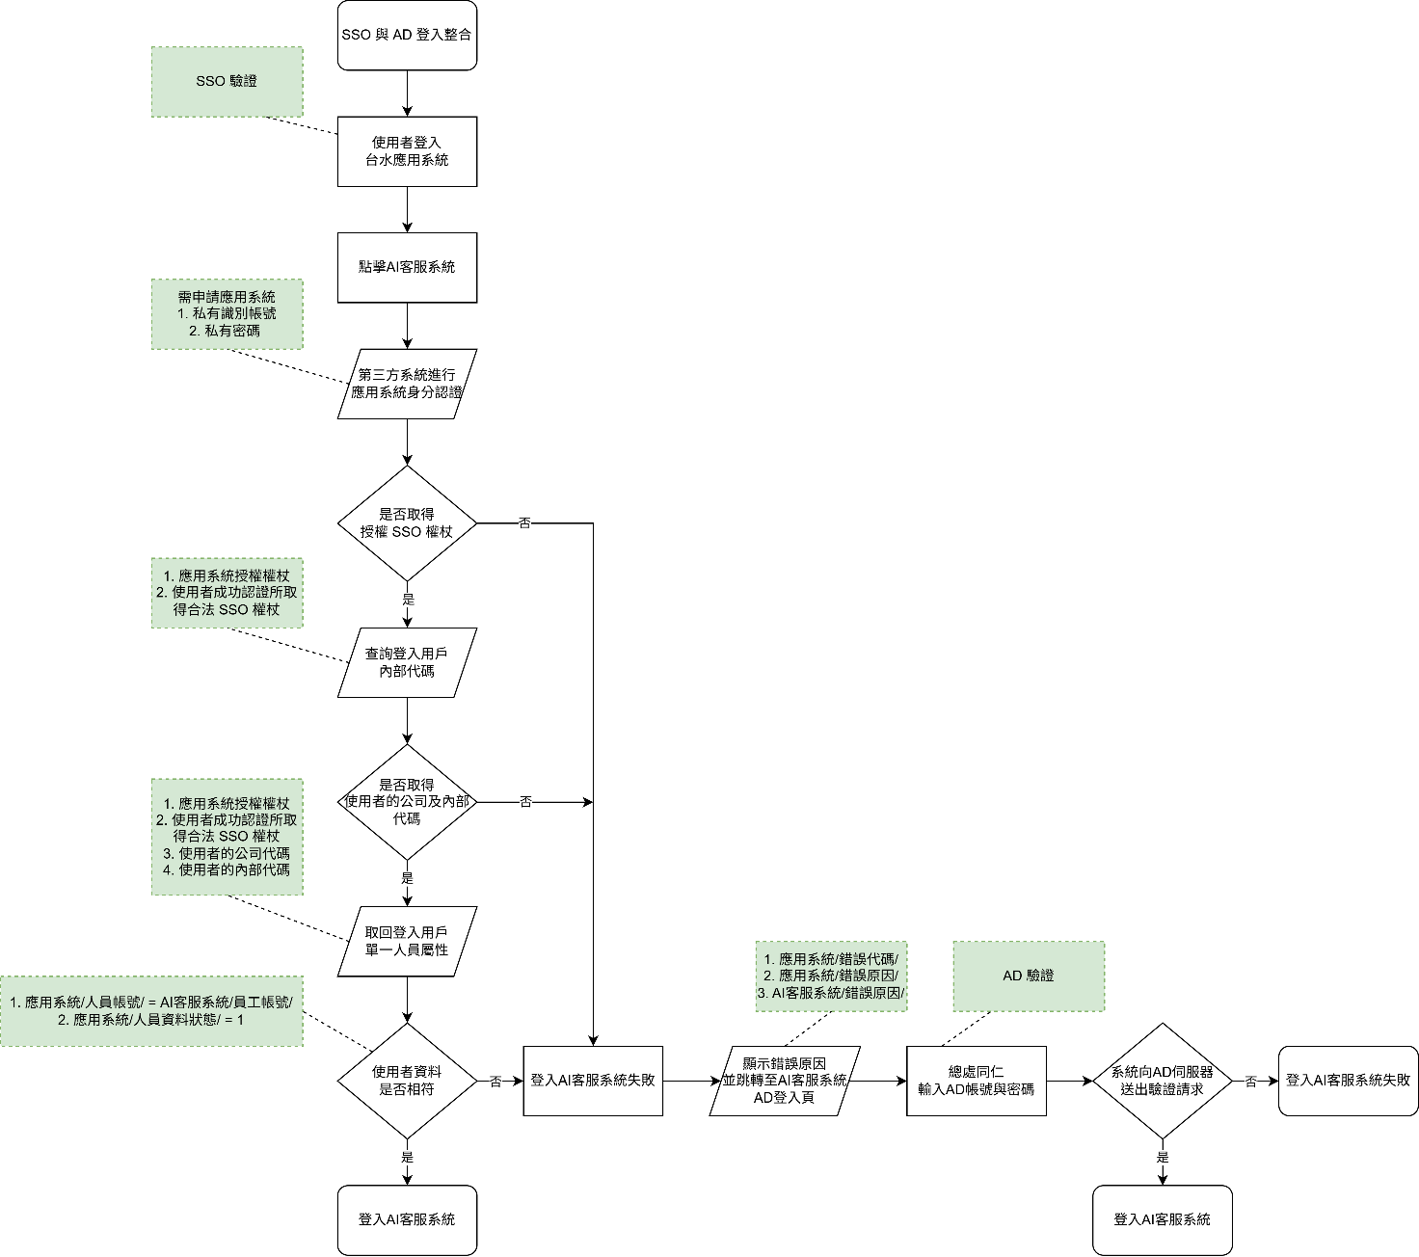
圖1 系統登入機制流程圖
- 功能說明
- 使用者登入台水應用系統後，點選 AI 客服系統，啟動 SSO 驗證流程。
- 系統透過第三方系統進行應用系統身分認證，需申請：應用系統私有識別帳號、應用系統私有密碼。
- 系統判斷是否取得合法 SSO 權杖：
- 若未取得授權 SSO 權杖，則導向登入 AI 客服系統失敗流程。
- 若取得授權 SSO 權杖，則進入下一步驟。
- 承(3)，系統依據不同情境取得合法 SSO 權杖來源，來源包含：應用系統授權權杖、使用者成功認證所取得合法 SSO 權杖。
- 取得合法 SSO 權杖後，查詢登入用戶之內部代碼。
- 系統判斷是否能取得使用者的公司及內部代碼：
- 若無法取得，則導向登入 AI 客服系統失敗流程。
- 若成功取得，則進入下一步驟。
- 承(6)，內部代碼取得來源，包含：應用系統授權權杖、使用者成功認證所取得合法 SSO 權杖、使用者的公司代碼、使用者的內部代碼。
- 系統依據內部代碼取得登入使用者之單一人員屬性資料。
- 承(8)，系統判斷使用者資料是否符合登入條件，條件包含：應用系統/人員帳號/為AI客服系統/員工帳號/、應用系統/人員資料狀態/為1。
- 系統判斷 SSO 驗證結果：
- 若不符合登入條件，則導向登入 AI 客服系統失敗流程。
- 若符合登入條件，則成功登入 AI 客服系統。
- 承(3)、承(6)、承(10)，任一驗證或資料檢核失敗時，系統統一導向登入 AI 客服系統失敗流程。
- 登入 AI 客服系統失敗流程中，系統將顯示錯誤資訊，可能包含：應用系統/錯誤代碼/、應用系統/錯誤原因/、AI客服系統/錯誤原因/。
- 承(12)，並跳轉至 AI 客服系統 AD 登入頁。
- 台水總處同仁於 AI 客服系統輸入 AD 帳號與密碼。
- 系統向 AD 伺服器送出驗證請求。
- 系統判斷 AD 驗證結果：
- 若驗證失敗，則登入 AI 客服系統失敗。
- 若驗證成功，則登入 AI 客服系統。
- 承(10)、承(16)，登入成功後，使用者可正常使用 AI 客服系統功能。
- 流程詳細內容設計以流程圖為主。
- 台水第三方系統API清單
序號 | API項目 | 用途 | Request | Response | 備註
1 | 第三方系統進行應用系統身分認證 | 進行應用系統進行身分驗證 | - APP_PRIVATE_ID：應用系統私有識別帳號。  - APP_PRIVATE_PASSWD：應用系統私有密碼。 | - ERROR_CODE：錯誤代碼，用來表示該動作的結果。 0 為成功。  - PUBLIC_APP_SSO_TOKEN：公開 SSO 權杖。  - PRIVILEGED_APP_SSO_TOKEN：授權 SSO 權杖。  - PRIVATE_APP_SSO_TOKEN：私密 SSO 權仗。  - PUBLIC_APP_SSO_TOKEN_EXPIRY_DATE：公開 SSO 權杖有效期限，需要在有效期限內更新權杖的有效時間，或是重新取得新的公開SSO 權杖。  - PRIVILEGED_APP_SSO_TOKEN_EXPIRY_DATE：授權 SSO 權杖有效期限，需要在有效期限內更新權杖的有效時間，或是重新取得新的授權 SSO 權杖。  - PRIVATE_APP_SSO_TOKEN_EXPIRY_DATE：私密 SSO 權杖有效期限，需要在有效期限內更新權杖的有效時間。 | https://sso.water.gov.tw/app/request_basic_authentication/  註：第三方應用系統開發商需向本服務負責承辦或維運商，申請介接索取此2項提交參數。
2 | 查詢登入用戶內部代碼 | 查詢登入用戶內部代碼 | - PRIVILEGED_APP_SSO_TOKEN：應用系統授權權杖。  - PUBLIC_APP_USER_SSO_TOKEN_TO_QUERY：使用者成功認證所取得合法 SSO 權杖。 | - ERROR_CODE: 錯誤代碼，用來表示該動作的結果。 0 為成功。  - APP_COMPANY_UUID：該使用者的公司代碼。  - APP_USER_NODE_UUID：該使用者的內部代碼。 | https://sso.water.gov.tw/app_user/get_node_uuid/  註：應用系統透過 COOKIE 取得 PUBLIC_APP_USER_SSO_TOKEN。
3 | 取回登入用戶單一人員屬性 | 取回單一人員節點屬性 | - PRIVILEGED_APP_SSO_TOKEN：應用系統的授權權杖，這表示該應用系統的合法身分。  - PUBLIC_APP_USER_SSO_TOKEN：為真實的本平台使用者身分，需要檢查實際操作人員的身分權杖的正確性與權限。  - APP_COMPANY_UUID：系統唯一識別碼。  - APP_USER_NODE_UUID：人員節點的唯一識別碼。  - APP_USER_BASIC_PROFILE：為 JSON OBJECT，屬性欄位如下，列出要取回的屬性，值為空值  - APP_USER_LOGIN_ID：人員帳號。  - APP_USER_CHT_NAME：中文姓名。  - APP_USER_EMAIL：電子郵件。  - APP_DEPT_NODE_UUID：隸屬部門識別碼。  - APP_USER_STATUS：人員資料狀態。  - APP_USER_HR_PROFILE：為 JSON OBJECT，屬性欄位如下，列出要取回的屬性，值為空值。  - APP_USER_TW_SSN：身分證字號。 | - ERROR_CODE: 錯誤代碼，用來表示節點異動的結果。 0 為成功。  - APP_USER_BASIC_PROFILE：為 JSON OBJECT，屬性欄位如下  - APP_USER_LOGIN_ID：人員帳號。  - APP_USER_CHT_NAME：中文姓名。  - APP_USER_OFFICE_PHONE_NO：辦公室電話  - APP_USER_EMAIL：電子郵件。  - APP_DEPT_NODE_UUID：隸屬部門識別碼。  - APP_USER_STATUS：人員資料狀態。  - APP_USER_HR_PROFILE：為 JSON OBJECT，屬性欄位如下  - APP_USER_TW_SSN：身分證字號。  - APP_USER_NODE_LAST_UPDATE_TIME：人員資料異動時間。  - APP_USER_NODE_LAST_UPDATE_TAG：人員資料異動識別碼。 | https://sso.water.gov.tw/org_tree_surrogate/get_user_node/
- 台水 AD 伺服器
參數名稱 | 範例值 | 說明
LDAP Server | 10.100.1.215 | 總管理處
LDAPS/SSL port | 636 | 建議請網管確認開通哪個 Port。
Login Account | [LOGINID] | 對應 v_KM_USER 中的LOGINID欄位。
網域後綴 (hubMail) | hubhq | 總管理處專用的網域代碼  用於串接帳號@hubhq.water.gov.tw
User DN 格式 | [ACCOUNT]@hubhq.water.gov.tw | 這是微軟 AD 最常用的驗證格式 (UPN)。

